**Kopieret fra Luk Samfundet op I-bog**

**6.4: Den parlamentariske styringskæde og magtdeling i det danske system**

Tidligere har vi set, at Danmark er et repræsentativt demokrati med elementer af direkte demokrati. Vi ved også, at vi i Danmark benytter os af parlamentarisme, fordi Folketinget udpeger regeringen. Folketinget har dog flere roller end blot at udpege regeringen. For eksempel er Folketinget den lovgivende magt, og dem, som vedtager landets love, ligesom Folketinget kontrollerer, at regeringen ikke gør noget, som bryder med grundloven. Regeringen er derimod den udøvende magt, og det betyder, at den skal sørge for, at lovene bliver omsat til virkelighed.

Den skal sammen med centraladministrationen gennemføre de love og regler, som Folketinget har besluttet, så de kommer hele vejen ud til befolkningen. Magten starter og slutter altså ved de suveræne borgere ifølge den parlamentariske styringskæde (se figur 6.7).

* 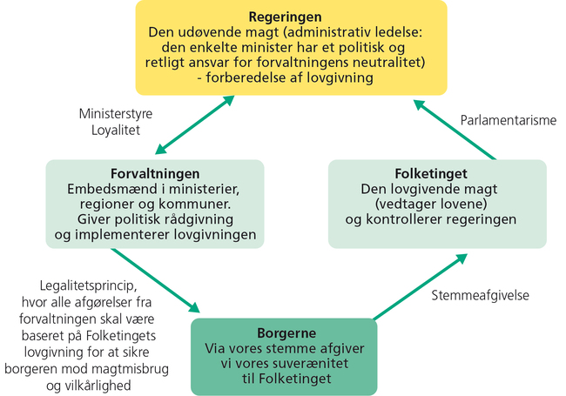

Figur 6.7: Den parlamentariske styringskæde - den ideelle, altså hvordan den bør se ud

Det vil dog være naivt at tro, at der ikke er andre politiske aktører end dem, der præsenteres i figur 6.7, som viser den ideelle parlamentariske styringskæde. Derfor har vi udarbejdet en supplerende og mere virkelighedsnær version af, hvordan den parlamentariske styringskæde fungerer. Se figur 6.8. Til forskel fra den ideelle styringskæde viser den mere virkelighedsnære, at den politiske styring mellem de fire led påvirkes af en lang række aktører, som hele tiden forsøger at få indflydelse, og mange mener, at det er helt naturligt, at det er sådan. Andre mener, at det er problematisk, at så mange aktører, der ikke er demokratisk valgte, øver så stor indflydelse på den politiske styring.

* 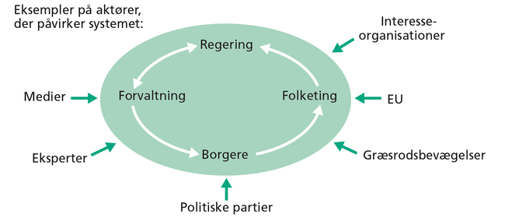

Figur 6.8: Den parlamentariske styringskæde - en mere virkelighedsnær version

Blandt andet har store virksomheder, medier og eksperter, men også EU og FN betydelig indflydelse på de politiske beslutninger, som træffes i Danmark. Også store tech-giganter som Facebook og Twitter har efterhånden fået stor indflydelse på meningsdannelsen i demokratiet, uden at disse tech-virksomheder har fået demokratisk opbakning til denne indflydelse. I det følgende vil vi gå igennem den parlamentariske styringskædes enkelte led og forsøge at tydeliggøre, hvordan det politiske styre fungerer i Danmark.

**Borgerne i den parlamentariske styringskæde**

Uanset om man har en konkurrencedemokratisk eller deltagelsesdemokratisk opfattelse (se [figur 6.3](https://lso.ibog.forlagetcolumbus.dk/?id=438#c2305)) af borgernes rolle i demokratiet, så vil man være enige om, at borgerne i hvert fald bør deltage aktivt, i de demokratiske valg der afholdes. Borgernes engagement i demokratiet er, som tidligere nævnt, helt centralt i den demokratiske politiske styring, for uden befolkningens deltagelse og opbakning er der intet folkestyre.

Politisk deltagelse kan defineres som, at borgerne i et samfund engagerer sig og deltager i politiske aktiviteter for at få indflydelse på fælles anliggender. Men borgernes deltagelse dækker over mange forskellige aktiviteter, og som vi har set, er der ikke enighed om, hvor meget borgerne bør deltage, eller hvad borgerne bør deltage i. Det vender vi tilbage til i slutningen af dette kapitel, hvor vi vil se på borgernes mange måder til at deltage på, bakke op om det politiske system og stille krav til det.

En af de aktive deltagelsesformer er at deltage i valghandlingerne. I Danmark har borgere, som er fyldt 18 år og har dansk statsborgerskab og bopæl i Danmark, valgret til Folketinget. De krav opfyldes af cirka 4,21 millioner danskere, og rigtig mange af dem deltager i valgene, der som tidligere nævnt finder sted mindst hvert fjerde år. Således har stemmeprocenten til folketingsvalgene i de sidste 40 år svinget lidt op og ned mellem 83 procent og 89 procent. Det centrale er her, at det er statsborgerskabet, som giver adgang til valgret til Folketinget. Der er andre bestemmelser for ikke-statsborgere og i forbindelse med regionale og kommunale valg.

Men hvordan vælges kandidaterne og partierne? I vestlige demokratier er der grundlæggende to forskellige valgmåder. Den ene hedder forholdstalsvalg, mens den anden hedder flertalsvalg i enkeltmandskredse. I Danmark benytter vi os af valgmåden forholdstalsvalg, det vil sige, at man sigter på, at partiernes andele af pladserne i Folketinget skal have samme indbyrdes forhold som deres andele af stemmerne i hele landet: 10 procent af stemmerne skal give 10 procent af mandaterne (pladserne) i Folketinget, 25 procent af stemmerne skal give 25 procent af mandaterne osv. Princippet bag denne valgmåde kaldes også for afspejlingsteorien. Det vil sige, at vælgernes forskellige holdninger skal afspejles i Folketinget.

I blandt andet USA og Storbritannien har man en helt anden valgmåde: flertalsvalg i enkeltmandskredse. Her vil man sikre, at Kongressens/parlamentets medlemmer har en klar tilknytning til en by eller et andet lokalområde, så beboerne her ved, hvilken politiker de skal tage fat i, hvis byens/områdets interesser skal varetages.

Man deler derfor landet op i lokale valgkredse, og vinderen af valget i en bestemt kreds får en plads i parlamentet, mens stemmerne på de andre kandidater i kredsen er spildt. Man kalder denne valgmetode for ”Winner takes it all”. De to valgmåder kan give meget forskellige konsekvenser for sammensætningen af et lands parlament. Se figur 6.9 hvor vi antager, at der er fire valgkredse, og at to partier stiller op.

Hvilken af de to valgmåder er mest demokratisk? Ja, det afhænger jo af, om man lægger vægt på den matematiske retfærdighed (Danmark) eller sikring af den lokale tilknytning. Men de to valgmåder har også nogle andre konsekvenser. I lande med flertalsvalg i enkeltmandskredse er der en tendens til, at det er de store partiers kandidater, der bliver valgt. Det fører ofte til topartisystemer, hvor det ene parti har flertal i parlamentet, og derfor bliver partiet meget stærkt i en periode og kan vedtage mange love. I lande med forholdstalsvalg vil der derimod tit opstå flerpartisystemer, og her vil det være sværere for et enkelt parti at danne regering alene, hvilket ofte resulterer i, at regeringen er tvunget til at samarbejde med andre partier.

* 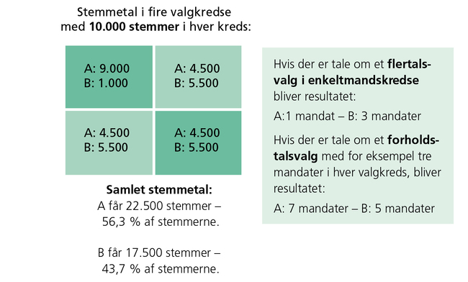

**Figur 6.9: Valgmådernes betydning for valgresultatet**

Kilde: Figuren er udarbejdet af Jacob Graves Sørensen.

**Folketingets og regerings rolle i den parlamentariske styringskæde**

**Folketinget i den parlamentariske styringskæde**

Folketinget er parlamentet i Danmark, og det sammensættes via åbne og frie valg minimum hvert fjerde år. Af Folketingets vigtigste opgaver kan nævnes:

* A) At udpege den regering, som skal udøve magten i Danmark i den kommende valgperiode
* B) At kontrollere regeringen, for at denne ikke gør noget, som er forkert eller direkte forbryder sig mod grundloven (vi vender tilbage til Folketingets kontrolfunktioner nedenfor)
* C) At vedtage lovgivning.

Vi har ikke i nyere tid haft et parti med et absolut flertal i Folketinget i Danmark, og derfor skal flere partier forhandle for at vedtage love. Den nok vigtigste kontrolfaktor, som Folketingets partier besidder efter et valg, er at indgå i det taktiske spil om, hvilke partier eller hvilket parti der skal danne regering.

Når regeringen er dannet, så vil det være sådan, at særligt oppositionspartierne, som er de partier i Folketinget, der hverken er en del af regeringen eller støtter regeringen, vil prøve at påvirke regeringens lovforslag, og de vil under debatter sætte regeringen under pres i offentligheden. Forespørgselsdebatter er noget af Folketingets tunge kontrolskyts, for under dem kan regeringen eventuelt komme ud for, at et flertal i Folketinget erklærer mistillid til en minister eller en hel regering, og så må den gå af. Spørgsmål er derimod blot små kontrol-nålestik, som får et kort svar fra en minister. I Folketinget finder vi, ud over oppositionspartierne, også regeringspartierne eller regeringspartiet, og det er naturligvis de eller det parti, som udgør regeringen. Endelig har vi også de såkaldte støttepartier. Det er det eller de partier i Folketinget, som støtter regeringen og udgør det såkaldte parlamentariske grundlag for en mindretalsregering. Havde regeringen ingen støttepartier, så ville der være stor risiko for, at den ville få et flertal imod sig og måtte gå af. Ud over at udpege og kontrollere regeringen er Folketingets fornemste opgave at vedtage de love, som skal gælde i det danske samfund.

|  | **Flertalsregeringer** | **Mindretalsregeringer** |
| --- | --- | --- |
| **Et parti** | Meget sjælden type. Sidste gang 1905-08 (en Venstre-regering). | Sidste tre gange: 1981-82 (Socialdemokratiet), 2015-16 (Venstre) og 2019-? (Socialdemokratiet). |
| **Flere partier** | Flertalskoalitioner. Kun to siden 1968. | Mindretalskoalitioner. Den mest udbredte type. Siden 1968 har vi haft 14 af slagsen. |
| **Alle partier** | Samlingsregeringer. Forekommer kun under krig. | Ikke mulig. |

**Figur 6.11: Regeringstyper i Danmark**

Kilde: Figuren er udarbejdet af Jacob Graves Sørensen.

**Regeringens rolle i den parlamentariske styringskæde**

Regeringen består for øjeblikket af cirka 20 ministre, som hver har et ministerium under sig. Det drejer sig om ministerier som eksempelvis Udenrigsministeriet, Finansministeriet, Forsvarsministeriet og Landbrugsministeriet. De omkring 20 ministerier og de dertilhørende styrelser kaldes tilsammen for centraladministrationen, der omfatter flere tusinde embedsmænd. En embedsmand er en person, der arbejder i et ministerium og er en ekspert i politisk styring, lovgivning, økonomi osv. Embedsmændene har en vigtig ekspertise, som ministrene kan benytte sig af i lovgivningsarbejdet og de andre aktiviteter, de deltager i.

Regeringens rolle i de politiske beslutningsprocesser, specielt i lovgivningsprocessen (se figur 6.12) ligger først og fremmest i lovgivningsprocessens forberedelsesfase og i beslutningsfasen. Regeringens udøvende magt består i at styre landet, det vil sige, at den sammen med forvaltningen (ministerier, styrelser) og andre offentlige myndigheder skal implementere de love, Folketinget har vedtaget. Derudover repræsenterer regeringen Danmarks interesser over for udlandet, for eksempel i internationale organisationer som EU, NATO og FN.

Ligesom Folketinget har regeringen en række kontrolmidler. De består for det første i, at det stort set kun er regeringens forslag, der har mulighed for at komme igennem Folketinget og blive til lov. For det andet betyder dét, at regeringen råder over ressourcerne i centraladministrationen, at den har en stor administrativ magt. For det tredje kan regeringen true med at opløse Folketinget og udskrive valg, eller den kan true med blot at gå af uden nyvalg – så må oppositionen selv finde ud af, om den kan skabe en fornuftig alternativ regering.

* 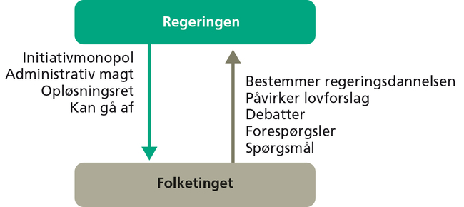

**Figur 6.10: Folketingets og regeringens indbyrdes kontrolmidler**

Kilde: Figuren er udarbejde af Jacob Graves Sørensen.

**Samspillet mellem Folketinget og regeringen: Lovgivningsprocessen**

Der fremsættes cirka 200 lovforslag i Danmark om året. Som nævnt er opdelingen mellem den lovgivende magt, Folketinget, og den udøvende magt, regeringen, ikke helt vandtæt i Danmark, og de fleste love bliver fremsat af regeringen. Montesquieus magtdelingslære er altså ikke helt tydelig i det danske demokrati, og det skyldes blandt andet vores parlamentariske system, hvor regeringspartierne eller regeringspartiet også sidder i Folketinget og spiller en aktiv rolle i selve lovgivningsprocessen. Se også figur 6.12.

Lovgivningsprocessen i Danmark er opdelt i fire faser. De fire faser er: initiativfasen, lovforberedelsesfasen, beslutningsfasen og implementeringsfasen. Herunder uddybes kort de fire faser.

* Initiativfasen – nogen skal tage et initiativ for overhovedet at starte lovgivningsprocessen. Initiativer til nye lovforslag kan komme fra eksempelvis interesseorganisationer, men det mest almindelige er, at de kommer fra et ministerium og regeringen. EU kan have vedtaget et direktiv (en beslutning, der forpligter de 27 EU-medlemslandes parlamenter til at lave lovgivning på et bestemt område), helt nye behov kan være opstået på grund af for eksempel ny teknologi, eller der kan være behov for at ændre allerede eksisterende love.
* Lovforberedelsesfasen – inden man træffer beslutninger om noget, bør man sætte sig grundigt ind i den pågældende sag. Det sørger regeringen for – langt de fleste lovforslag kommer fra regeringen – enten ved at sætte embedsmændene i det relevante ministerium til at arbejde med forslaget, eller i større sager ved at lade en kommission bestående af embedsmænd, repræsentanter for interesseorganisationerne og andre eksperter kulegrave området. De skal blandt andet se på de økonomiske og miljømæssige konsekvenser af forskellige alternative løsninger.
* Beslutningsfasen – først her bliver lovforslag fremlagt i Folketinget. Her skal et lovforslag igennem tre behandlinger, før det kan blive til lov. Ved førstebehandlingen udtaler partierne sig om principperne i lovforslaget, under andenbehandlingen kan de komme med ændringsforslag, og ved tredjebehandlingen stemmes der om lovforslaget. Mellem de tre behandlinger arbejder et af Folketingets stående udvalg med lovforslaget, og de skriver en betænkning (en rapport på eksempelvis 100-150 sider), inden forslaget går videre i processen. Efter en eventuel vedtagelse ved tredjebehandlingen bliver lovforslaget sendt til dronningen, og efter offentliggørelse i Folketingstidende træder loven i kraft.
* Implementeringsfasen – loven skal nu føres ud til samfundets borgere, og den skal håndhæves. Det sørger det relevante ministerium for sammen med andre myndigheder: regioner, kommuner mv., og helt nede på gulvet medvirker gymnasielærere, plejehjemspersonale osv. til lovens gennemførelse. Interesseorganisationerne kan med deres ekspertise også spille en betydningsfuld rolle i denne fase. Set i det lys passer den danske lovgivningsproces præcis ind i Eastons model over det politiske system.
* 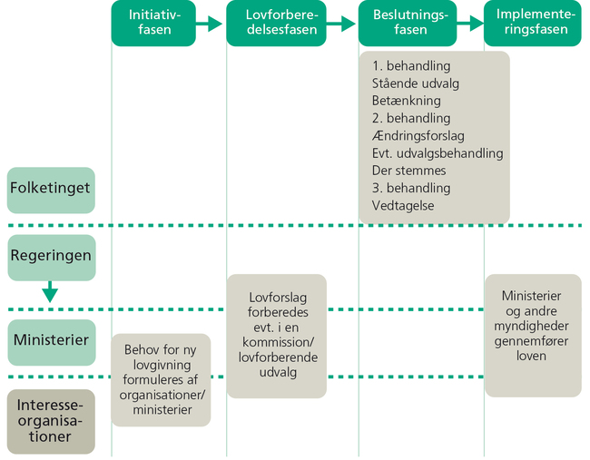

**Figur 6.12: Lovgivningsprocessen i Danmark**

Kilde: Figuren er udarbejdet af Jacob Graves Sørensen.